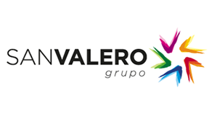

DISEÑO Y DESARROLLO DE UNA PÁGINA WEB PARA EL CONSUMO DE PLANES NUTRICIONISTAS Y DEPORTIVOS.

CURSO 2021-2022

CFGS DESARROLLO DE APLICACIONES WEB

MARÍA NAVARRO

CENTRO SAN VALERO

ZARAGOZA



INDICE

PROPUESTA DE TRABAJO: 3

OBJETIVOS 4

ALCANCE. 5

REQUISITOS. 7

Requisitos funcionales: 7

Requisitos no funcionales: 7

ESTUDIOS DE MERCADO 8

GESTIÓN DEL PROYECTO. 9

FASES DEL DESARROLLO 10

**1.1.** **Fase de planificación.** 11

11

**1.2. Fase de diseño** 12

**1.3. Fase de programación** 13

DESARROLLO 15

# PROPUESTA DE TRABAJO:

Este trabajo ha sido enfocado para la preparación de una página web. Con este trabajo pretendo demostrar los conocimientos adquiridos hasta la fecha.

La memoria de este anteproyecto se va a basar en llegar a cierto alcance con los objetivos. En los objetivos principales, funcionales y no funcionales. Lo acompañare con una buena planificación y siempre estableciendo como fecha límite el 5 de septiembre.

El proyecto que voy a defender en esta propuesta de trabajo es sobre un plan nutricionista, la idea es que dos amigas mías luego puedan hacer uso de esta página.

Voy a ofrecer distintos planes que han sido creadas por ellas, además de ofrecer ejercicios físicos, que no siempre son incluidos en los planes. También se ofrecen distintos tipos de asesoramiento, todo a depender del plan seleccionado.

# OBJETIVOS

Los objetivos principales de mi proyecto son que sea una página funcional al 100%, que tenga una base de datos que sea mostrada correctamente en la parte frontal de la aplicación.

Llevaré a cabo un estudio de mercado sobre los planes de negocio que existen sobre este tema.

“Nutrilia” va a ofrecer un servicio con una persona a tu disposición todos los días si así es pedido por el usuario.

En cuanto a los usuarios, para comprar nuestros planes deberás estar registrado en la página web para que se hagan efectivos.

En cuanto a los objetivos a largo plazo sería crear una sede oficial o crear encuentros mensuales con usuarios que hayan usado nuestra página y quieran participar.

La idea de crear actividades con ellos es poder crear una comunidad.

El asesoramiento solo estará disponible en ciertos planes al principio ya que, si lo ofrecemos para todos, posiblemente nuestra nutricionista no será posible que apoye a todos los usuarios.

# ALCANCE.

El alcance de este proyecto es desarrollar un sitio web con las siguientes secciones:

* Página de inicio
* Página de productos
* Página de detalles de producto
* Página de inicio de sesión/Registro
* Carrito

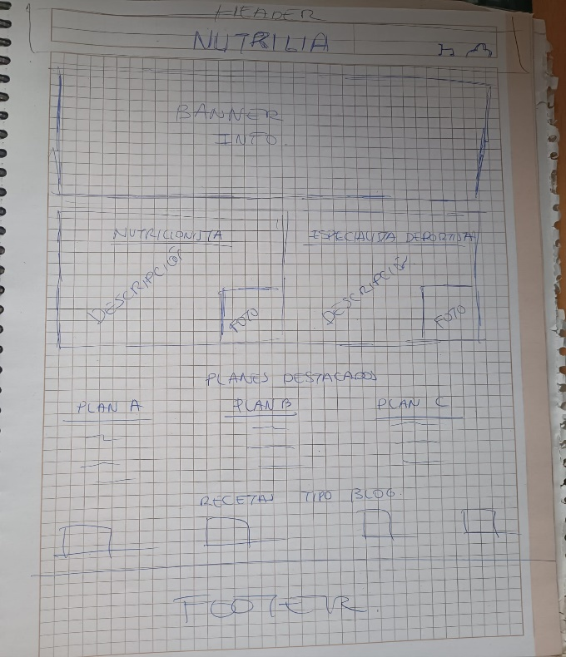

Prototipo página inicio.

El header y el footer será compartido en todas las páginas, del resto de información dependerá de lo que el usuario elija.

También encontraremos una zona de recetas que iremos añadiendo a nuestra base de datos.

Por lo tanto, en nuestra base de datos por el momento encontramos las siguientes tablas:

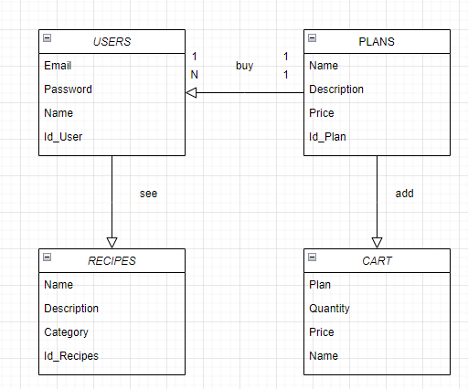

En cuanto a los distintos planes, por el momento encontraremos 5 distintos, obviamente, queremos ampliarlo en un futuro:

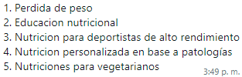

Para comenzar, creemos que este alcance de objetivos y planes puede ser suficiente para destacar.

# REQUISITOS.

Después de pensar en las distintas cosas que podría hacer, además de hasta donde soy capaz de llegar, he decidido planear unos requisitos tanto funcionales como no funcionales:

## Requisitos funcionales:

La página será simple para poder llevar a cabo una buena movilidad a través de ella. Como bien he comentado anteriormente, constará de 5 páginas que, al estar correctamente conectada entre ellas, el usuario tan solo se tendrá que encargar de elegir lo que él quiera.

Además, queremos que también se pueda observar nuestra página desde el teléfono móvil, por lo tanto, constaremos con un diseño responsive, que en un futuro nos gustaría ampliarlo a una App de móvil.

## Requisitos no funcionales:

La creación de un servidor, por ejemplo, el despliegue en Azure de nuestra página para que este 100% disponible para todos los públicos.

La correcta función de nuestra página a través de su base de datos.

En épocas de ofertas ofrecer descuentos.

# ESTUDIOS DE MERCADO

Aunque no lo creamos, las grandes marcas son competencias ya que ofrecen productos que, al competir entre ellos mismos, afectan a segundas empresas como “Nutrilia”.

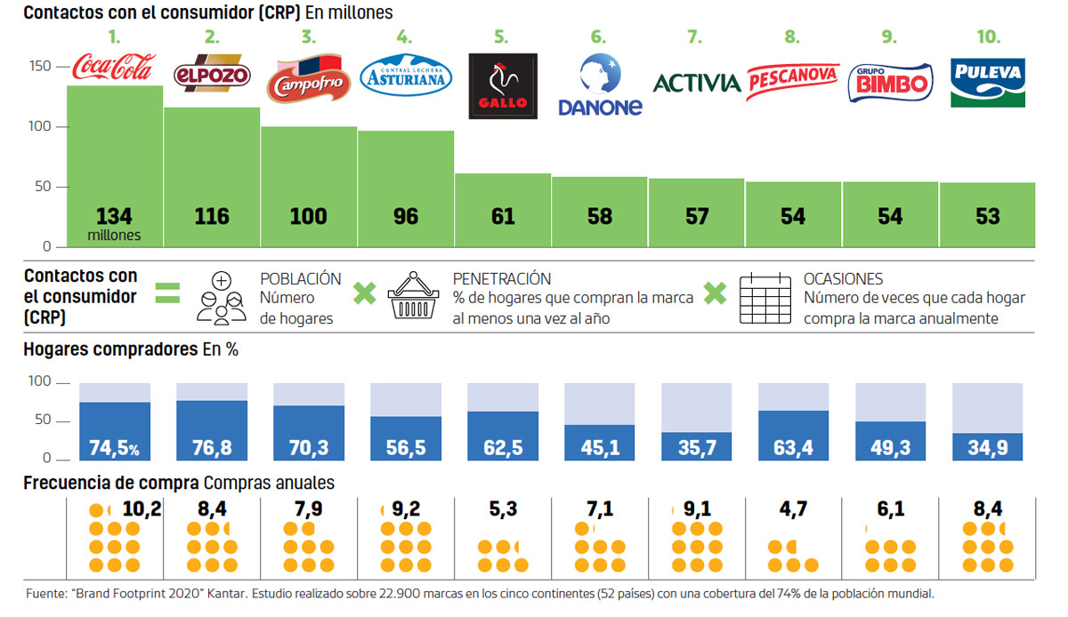<https://www.consumer.es/alimentacion/multinacionales-alimentacion-controlan-mercado.html>

Debemos tener en cuenta el tipo de productos que queremos ofrecer e intentar conseguir algún tipo de promoción por parte de las grandes competencias. Por ellos hemos hecho un esquema de lo que podríamos ofrecer (aunque eso no se podrá ver hasta el día de la presentación y defensa del proyecto)

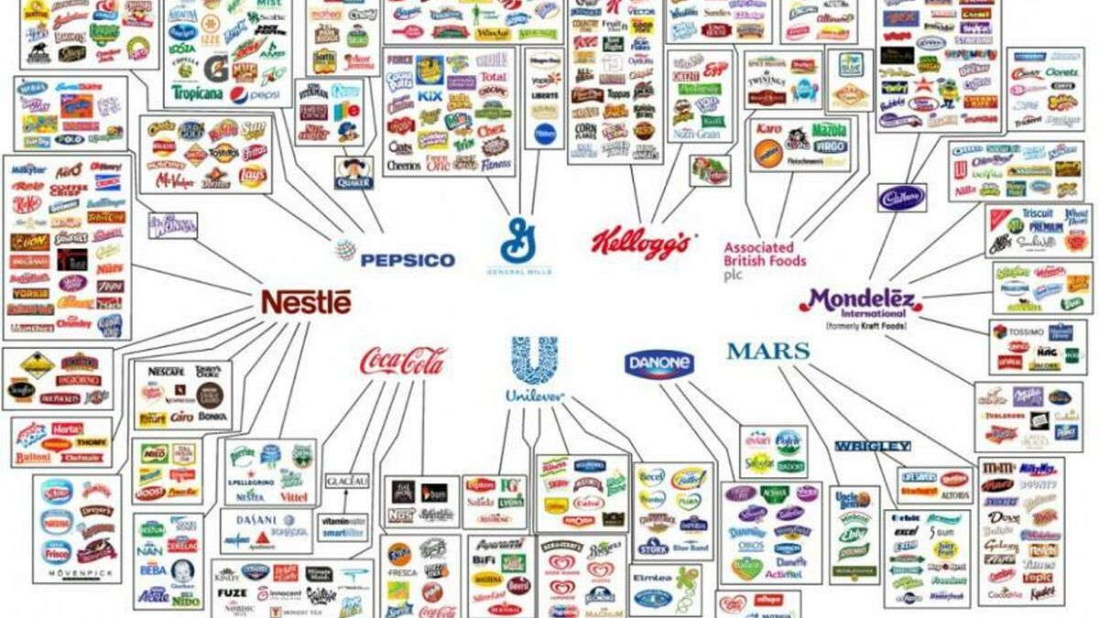

<https://www.foodretail.es/fabricantes/empresas-dominan-consumo-alimentos-coca-cola-nestle_0_1306369360.html>

# GESTIÓN DEL PROYECTO.

Al trabajar sola me he organizado para llegar a los planes establecidos respecto a mis objetivos.

Dado por finalizado el proyecto, he conseguido mejorar el proyecto entregado en Junio, teniendo en cuenta que he rehecho uno nuevo desde 0, donde he mejorado el contenido que hay en él respecto al anterior.

He implementado un inicio de sesión y registro que funciona correctamente y que automáticamente guarda los datos en la base de datos.

Me siento satisfecha con este trabajo ya que es algo que no habíamos aprendido en clase y que me ha costado un esfuerzo extra en realizar.

Respecto a la gestión, comencé con toda la parte del funcionamiento del backend, ya que es la parte que mas me apasiona. Generando en sí todos los métodos que iba a tener que realizar para el funcionamiento de la página.

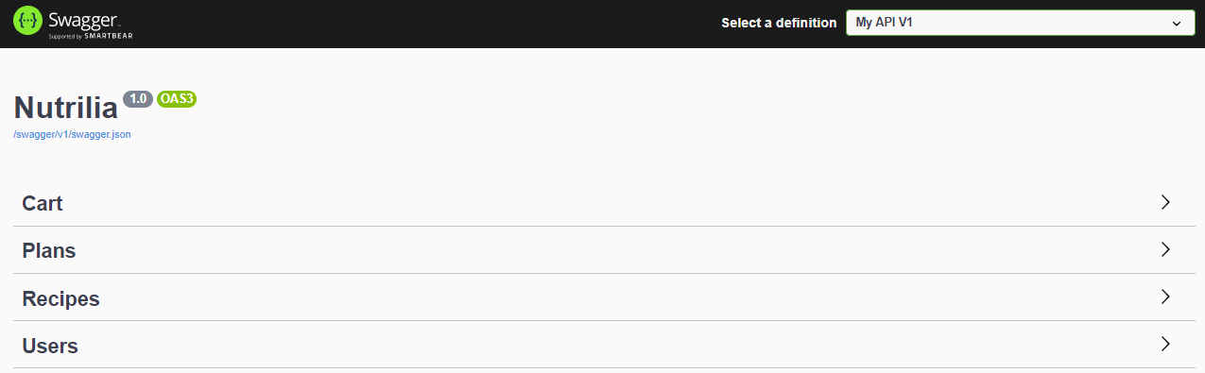

Vamos a tener todos los métodos GET, POST, PUT y DELETE de todos estos;

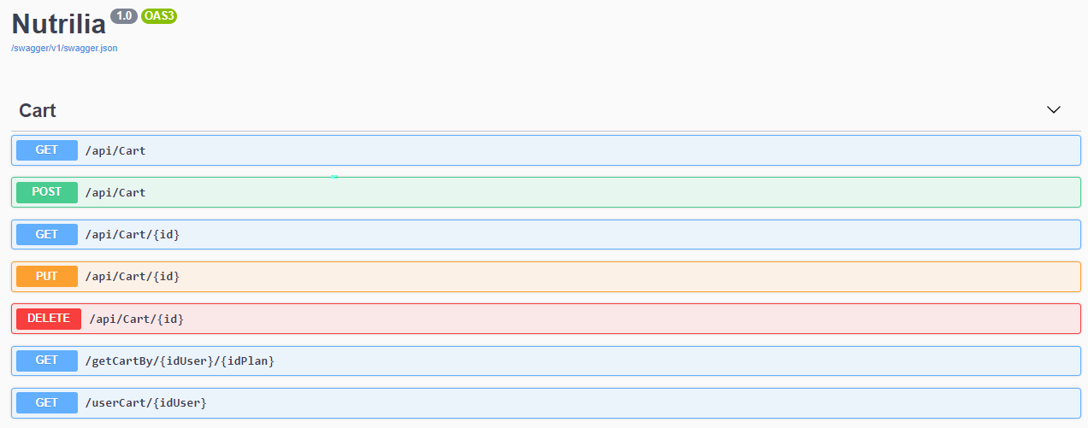

En algunos casos he implementado más de un método GET para un funcionamiento a futuros más completo.

# FASES DEL DESARROLLO

Para llevar a cabo mi proyecto lo he dividido en las siguientes fases:

* Fase de planificación
* Fase de diseño
* Fase de programación
* Fase final

## **Fase de planificación.**

Aquí es donde abarco todas las tareas relacionadas con la planificación del proyecto y donde dejé preparadas todas las fases por las que ha pasado la página.

Aquí comencé a cambiar cosas de las que había puesto en el anteproyecto y que había decidido modificar respecto a entonces. Además, lleve a cabo una creación de diseños de wireframes de la página para poder elaborar el diseño de forma mas eficiente. En este mismo punto planifiqué las páginas que iba a tener la página y que iba a encontrar en ellas. Y por último el diseño de la base de datos, donde cree el diagrama de entidad-relación para poder programarla organizadamente, reduciendo de esta forma los cambios que hubiera que hacer a lo largo de la elaboración del proyecto.

Así fue la base de datos que cree en su momento:

## 

*Base de datos*

## **1.2. Fase de diseño**

En esta fase cree todo lo que tiene que ver con el html y css.

La página web utiliza sobre todo líneas horizontales, este tipo de líneas nos ayudan a transmitir una sensación de satisfacción, calma y estabilidad. Todo esto va acompañado de una escala y distribución bastante estables, las formas que se utilizan son en general cuadrados y rectángulos, formas geométricas, las cuales ofrecen a la página unas proporciones muy equilibradas

A la hora de hablar del diseño de la página web debemos tener en cuenta dos elementos principales, que son la alineación de los elementos y los colores utilizados. Para la página web hemos utilizado por lo general 3 colores distintos: Esta combinación de colores resulta visualmente agradable debido a que se encuentran muy enfrentados en la escala cromática, creando un contraste que nos resulta agradable de ver. Cada color utilizado representa una serie de conceptos y sensaciones distintas que, en conjunto, ofrecen al usuario una sensación determinada:

∙ Blanco (#FFDBFF): El blanco utilizado en el fondo de nuestras páginas principalmente nos transmite una agradable sensación de limpieza.

∙ Verde(#008000): He querido utilizar el color verde como color principal para jugar con el color del logo y además el verde es uno de los colores que domina en la naturaleza, junto con el azul del mar. Representa montañas, valles y todo tipo de espacios forestales. Es considerado el color más relajante y tranquilizador, porque significa estabilidad, armonía y tranquilidad. También es el color de la esperanza

La página web utiliza sobre todo líneas horizontales, este tipo de líneas nos ayudan a transmitir una sensación de satisfacción, calma y estabilidad. Todo esto va acompañado de una escala y distribución bastante estables, las formas que se utilizan son en general cuadrados y rectángulos, las cuales ofrecen a la página unas proporciones muy equilibradas.

El diseño hace que el usuario se fije en las imágenes que poseen los botones que nos guían a las diferentes secciones de la página, debido a que encontramos bastantes a lo largo de nuestro trabajo. La alineación de todos los elementos de la página está claramente orientada hacia el centro de la misma, esto le da a la web una estética estable y organizada que refuerza esa sensación de estabilidad y de confianza que queremos transmitir al usuario

## **1.3. Fase de programación**

En esta fase he llevado a cabo la página web ya diseñada para que sea funcional para él.

Las tareas a realizar en la fase de programación indicadas en el diagrama de Gantt se dividen en:

∙ Programación de la base de datos: Siguiendo el diagrama entidad relación diseñado previamente en la fase de planificación. He creado dos bases de datos para mostrar que hay se puede crear de dos formas distintas, una con Azure Data Studio y otra desde Visual Studio 2022 ya que al utilizar C# tenemos integrada la base de datos en el proyecto con tan solo dos comandos. Añadimos la migración de nuestra base de datos. De esta base de datos se sacarán todos los ítems utilizados en la página web.

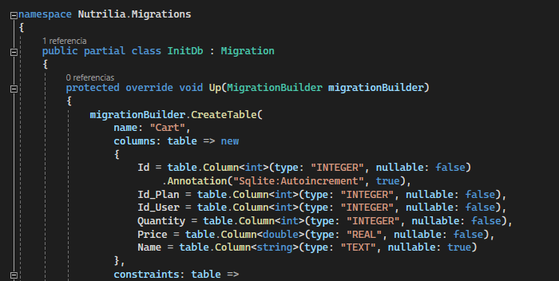

*Tablas base de datos.*

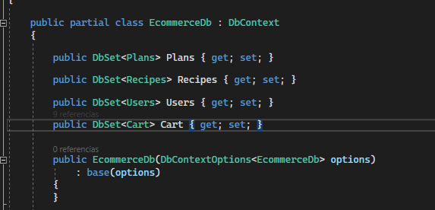

*Tablas base de datos.*

Se deberán crear tantas entidades cómo controladores de dichas entidades para gestionar las funciones de las peticiones que haga el usuario a través de la página (GET, POST, PUT y DELETE) y así esta divido mi proyecto:

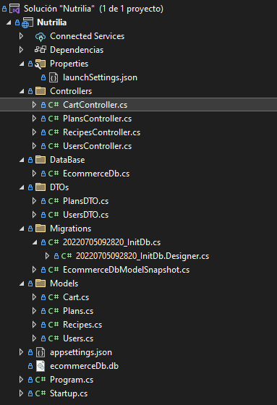

∙ Programación de secciones: Aquí se encuentran todas las tareas referentes a la programación de las secciones de la página. Esto incluye la creación de funciones para que el usuario interactúe de forma simple e intuitiva con la página. A continuación, analizare en detalle las tecnologías utilizadas en la programación del proyecto.

En la fase final he realizado las pruebas necesarias para comprobar el funcionamiento adecuado del programa (incluyendo pruebas analíticas y test a/b), la realización de la memoria del proyecto y la entrega del mismo.

∙ Pruebas generales: Se han ejecutado pruebas de funcionamiento tanto a las secciones de la página web cómo a la base de datos para comprobar el correcto funcionamiento del sistema. También se utilizará Google Optimize, Analytics y Tag Manager para realizar test a/b sencillos en la página.

∙ Redacción de memoria: Elaboración tanto de la memoria cómo de la documentación necesaria para explicar el funcionamiento del proyecto de forma adecuada.

∙ Entrega del proyecto: Entregar la documentación adecuada y defender el proyecto ante un tribunal.

# DESARROLLO

A la hora de crear la aplicación se ha hecho uso de una serie de programas y lenguajes de programación concretos para poder desarrollarla adecuadamente. Las tecnologías utilizadas en el proyecto son:

∙ HTML y CSS para toda la parte de visión en nuestra página. Con este lenguaje de programación del lado del cliente (no en el servidor) podemos crear efectos y animaciones sin ninguna interacción, o respondiendo a eventos causados por el propio usuario tales como botones pulsados y modificaciones del DOM

∙ Vue.JS Vue es un framework open source de JavaScript, el cual nos permite construir interfaces de usuarios de una forma muy sencilla. Una de las características más importantes de Vue es el trabajo con componentes. Un componente Vue, en términos simples, es un elemento el cual se encapsula código re-utilizable. Dentro de un componente podremos encontrar etiquetas HTML, estilos de CSS y código JavaScript. Los componentes nos permiten desarrollar proyectos modulares y fáciles de escalar, si nosotros así lo deseamos podemos reemplazar un componente por otro de una forma muy sencilla. Para el desarrollo de Vue hemos usado Visual Studio Code el cual hemos conectado con nuestra parte de Back a través de fecth().

∙.NET t se puede definir como una plataforma de desarrollo de código abierto, multiplataforma y gratuita, que facilita la construcción de todo tipo de aplicaciones. Aquí heutilizado Visual Studio 2022. C# nos permite implementar una metodología SOLID donde divido el proyecto en capas ordenadas.

# CONCLUSIONES.

Trabajar en este proyecto ha sido algo complicado. El resultado obtenido a final de curso no fue el esperado y decidí tomar rienda suelta a mi propio TFG. Trabajar sola, desde cero significa el doble de trabajo. Cosas que posiblemente no te gustarían hacer, tocan hacerlas, pero, aun así, estoy contenta del resultado.

He obtenido una página funcionable y sobre todo, con una posibilidad de iniciar sesión y de crear usuario funcionable, que era mi objetivo principal. Además de ello forman parte dos amigas mías que son las originarias de la idea, que en un futuro ojalá que se pueda llevar a cabo.

Falta implementar la parte del carrito, pero me ha sido complicado ya que la parte de front es algo que no se me da muy bien y por lo tanto me ha llevado más tiempo del que me hubiera gustado.

Asumo que la página es algo básica a la hora de verla pero tampoco quería cargarla mucho para no perder el foco del objetivo.

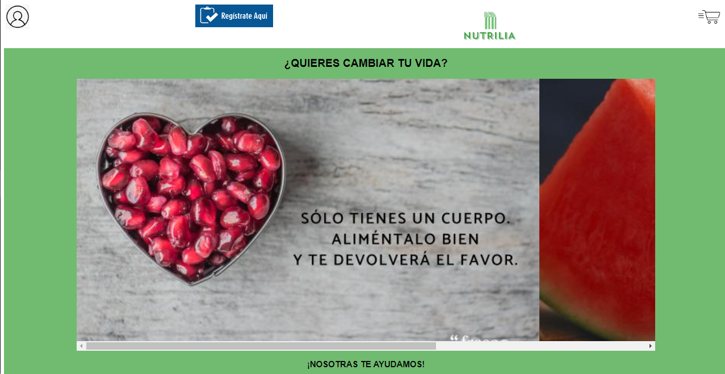

Cuando entramos a nuestra página encontramos un carrusel de frases motivadores y a continuación… ¡Sorpresa! Lo mejor está por venir..

# MEJORAS.

El proyecto tiene planeadas una serie de mejoras para realizar en el futuro, tanto a nivel de diseño, como de programación y funcionalidades.

A nivel de diseño las futuras mejoras serían:

• Cambios en colores y alineaciones.

• Integración de funcionalidades de diseño nuevas.

A nivel de programación sería:

• Creación de un carrito funcionable donde añadir y eliminar productos.

A nivel de funcionalidades serían:

• Unión con sistemas de pago (Visa, Paypal, etc.)

• Creación de un foro para los usuarios.

# RECURSOS

VUE.JS:

<https://codigofacilito.com/articulos/que-es-vue>

<https://lenguajejs.com/vuejs/introduccion/que-es-vue/>

CORS:

<https://docs.microsoft.com/es-es/aspnet/core/security/cors?view=aspnetcore-6.0>

REPOSITORIO GITHUB:

<https://github.com/Mnavarro1997/Nutrilia>

DESPLIEGUE AZURE:

<https://portal.azure.com/#home>